内蒙古自治区邮政管理局2020年度
考试录用公务员面试公告

根据公务员录用工作有关规定，现就2020年度内蒙古自治区邮政管理局录用公务员面试有关事宜通知如下：
一、进入面试人员名单
职位名称及代码 | 面试  分数线 | 姓名 | 准考证号 | 面试时间 | 备注
通辽市邮政管理局 一级科员及以下  （300110001001） | 119.2 | 赵书 | 130235101601010 | 2月13日  上午 | 调剂
 |  | 苏俊坤 | 130253012205624 |  | 调剂
 |  | 裴刚 | 130236073102409 |  | 调剂
呼伦贝尔市邮政管理局一级科员及以下（300110002001） | 136.2 | 马翎 | 170215011105315 | 2月13日  上午
 |  | 国田 | 170212013302528
 |  | 李德蓥 | 170232011306110
二、面试确认
请进入面试的考生于2020年1月23日12：00前确认是否参加面试，确认方式为发送电子邮件。要求如下：
1.发送电子邮件至nmgyzglj@126.com。
2.电子邮件标题统一写成“***确认参加***（单位）**职位面试”，内容见附件1。如网上报名时填报的通讯地址、联系方式等信息发生变化，请在电子邮件中注明。
3. 逾期未确认的，视为自动放弃，不再进入面试程序。
三、放弃面试的处理
放弃面试的考生请填写《放弃面试资格声明》（详见附件2），经本人签名，于1月23日12：00前发送扫描件至邮箱nmgyzglj@126.com。未在规定时间内填报放弃声明，又因个人原因不参加面试的，视情节将上报中央公务员主管部门记入诚信档案。
四、资格预审
请考生于1月23日前将下列材料的扫描件通过电子邮件的形式发送至邮箱nmgyzglj@126.com,进行资格预审：
1. 本人身份证、学生证或工作证复印件。
2. 公共科目笔试准考证复印件。
3. 考试报名登记表（贴好照片，如实、详细填写个人学习、工作经历，时间必须连续，并注明各学习阶段是否在职学习，取得何种学历和学位）。
4. 本（专）科、研究生各阶段学历、学位证书复印件，所报职位要求的外语等级证书、计算机等级证书和职业资格证书复印件等材料。
5. 报考职位所要求的基层工作经历有关材料。在党政机关、事业单位、国有企业工作过的考生，需提供单位人事部门出具的基层工作经历材料，并注明起止时间和工作地点；在其他经济组织、社会组织等单位工作过的考生，需提供相应劳动合同或缴纳社保材料的复印件。
6. 除上述材料外，考生需按照身份类别，提供以下材料：
应届毕业生提供所在学校加盖公章的报名推荐表（须注明培养方式）复印件。
社会在职人员提供所在单位盖章的报名推荐表复印件。现工作单位与报名时填写单位不一致的，还需提供离职有关材料复印件。
留学回国人员提供教育部留学服务中心认证的国外学历学位认证书复印件。
待业人员提供所在街道或存档人才中心出具的待业有关材料复印件（详见附件3），需注明考生政治面貌和出具材料的单位联系人和办公电话。
“大学生村官”项目人员提供由县级及以上组织人事部门出具的服务期满、考核合格的材料复印件；“农村义务教育阶段学校教师特设岗位计划”项目人员提供省级教育部门统一制作，教育部监制的“特岗教师”证书和服务“农村义务教育阶段学校教师特设岗位计划”鉴定表复印件；“三支一扶”计划项目人员提供各省“三支一扶”工作协调管理办公室出具的高校毕业生“三支一扶”服务证书复印件；“大学生志愿服务西部计划”项目人员提供由共青团中央统一制作的服务证和大学生志愿服务西部计划鉴定表复印件。
考生应对所提供材料的真实性负责，材料不全或主要信息不实，影响资格审查结果的，将取消面试资格。
五、资格复审
资格复审安排面试当天进行。请考生报到时提供资格预审所载明的材料原件和复印件。逾期未进行资格复审的，视为自动放弃面试资格。
六、面试安排
（一）面试时间
面试定于2020年2月13日上午9:00进行。请考生于当日上午7:50到面试地点报到。截至面试当天上午8:30没有进入候考室的考生，取消考试资格。
（二）面试地点
内蒙古自治区邮政管理局六楼会议室。
地址：内蒙古呼和浩特市如意开发区阿吉泰路3号产权交易中心大楼六楼。
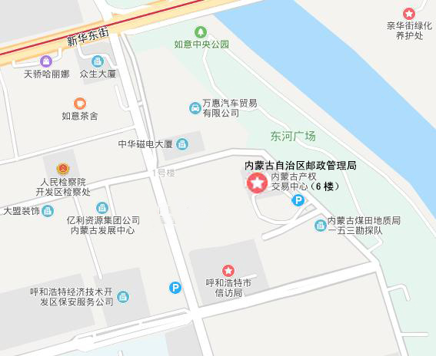
交通路线：可乘公交3路、53路、72路、102路到呼市信访局站下车（向东走300米后到达产权交易中心大楼）。
六、体检和考察
（一）体检和考察人选的确定
参加面试人数与录用计划数比例达到3:1及以上的，面试后应按综合成绩从高到低的顺序1:1确定体检和考察人选；比例低于3:1的，考生面试成绩应达到75分的面试合格分数线，方可进入体检和考察。体检时间另行通知。
（二）综合成绩计算方式
综合成绩=（笔试总成绩÷2）×50% + 面试成绩×50%
七、注意事项
考生应对个人提供资料的真实性负责。
请考生提前安排好行程并随时保持手机联络畅通。
联系方式：0471-3366693、13789612477（电话）
0471-3366693（传真）
电子邮箱：nmgyzglj@126.com
欢迎各位考生对我们的工作进行监督。

附件：1. 面试确认内容（样式）
2. 放弃面试资格声明（样式）
3. 待业说明（样式）

内蒙古自治区邮政管理局
2020年1月20日

附件1

***确认参加***（单位）**职位面试

***邮政管理局：
本人***，身份证号：******************，公共科目笔试总成绩：*****，报考**职位（职位代码*******），已进入该职位面试名单。我能够按照规定的时间和要求参加面试。

姓名（扫描件需手写签名）：
日期：

附件2

放弃面试资格声明

***邮政管理局：
本人***，身份证号：******************，报考**职位（职位代码*********），已进入该职位面试名单。现因个人原因，自愿放弃参加面试，特此声明。
联系电话：***-********

签名（考生本人手写）：
日期：

身份证复印件粘贴处

附件3

待业说明

**（单位）人事处：
***同志，性别，身份证号码为：****，其户籍在****，现系待业人员。

盖章
年月日

注：该说明由户籍所在地居委会、社区、街道、乡镇或相关劳动社会保障机构开具。

